CERERE - DECLARAŢIE PE PROPRIA RĂSPUNDERE
pentru acordarea stimulentului educaţional (tichet social pentru grădiniţă)
Beneficiarii de venit minim de incluziune-componenta ajutor pentru familia cu copii, vor completa doar punctele A, B, C şi F

Domnule Primar
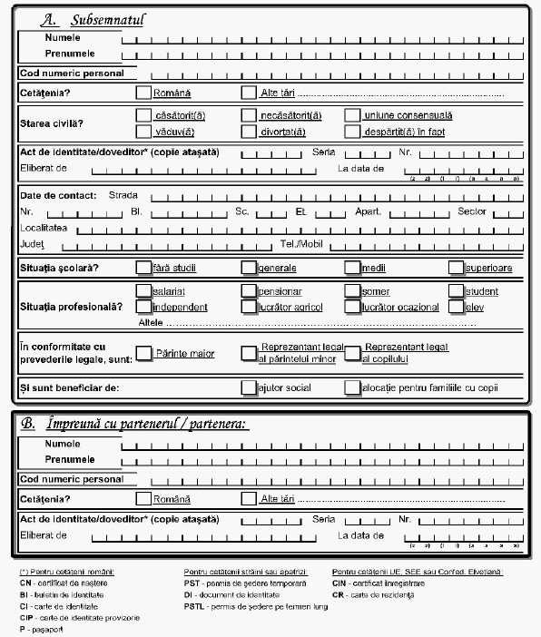
C.Vă rugăm să aprobaţi acordarea stimulentului educaţional pentru copii (3-6 ani):
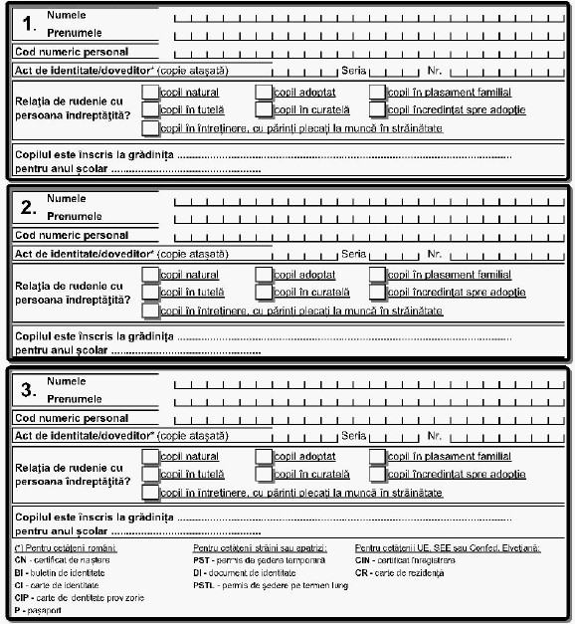

D.Alţi copii ai familiei

E. Venituri permanente nete realizate de familia/persoana singură îndreptăţită în luna: |_|_|
Cod | Categoria de venituri | Acte doveditoare* | Venitul realizat** lei
VENITURI DIN ACTIVITĂŢI INDEPENDENTE
1 | Venituri din profesii libere, veniturile obţinute din exercitarea profesiilor medicale, de avocat, notar, auditor financiar, consultant fiscal, expert contabil, contabil autorizat, consultant de plasament în valori mobiliare, arhitect sau a altor profesii reglementate, desfăşurate în mod independent, în condiţiile legii | adeverinţă eliberată de Administraţia financiară
2 | Venituri comerciale provenite din fapte de comerţ ale contribuabililor, din prestări de servicii, precum şi din practicarea unei meserii | adeverinţă eliberată de Administraţia financiară
3 | Veniturile din valorificarea sub orice formă a drepturilor de proprietate intelectuală provin din brevete de invenţie, desene şi modele, mostre, mărci de fabrică şi de comerţ, procedee tehnice, know-how, din drepturi de autor şi drepturi conexe dreptului de autor şi altele asemenea | adeverinţă eliberată de Administraţia financiară
SALARIUL ŞI ALTE DREPTURI SALARIALE
4 | Salariul obţinut pe bază de contract de muncă/raport de serviciu | adeverinţa eliberată de angajator
5 | Salariul asistentului personal al persoanei cu handicap | adeverinţa eliberată de angajator
6 | Salariul asistentului maternal | adeverinţa eliberată de angajator
7 | Salariul îngrijitorului la domiciliu al persoanei vârstnice dependente | adeverinţa eliberată de angajator
8 | Venitul lunar realizat ca membru asociat sau persoană autorizată să desfăşoare o activitate independentă | adeverinţă eliberată de Adm.  financiara
9 | Indemnizaţia de şomaj şi/sau venit lunar de completare | mandat poştal/extras de cont/ decizie
10 | Indemnizaţiile din activităţi desfăşurate ca urmare a unei funcţii de demnitate publică, stabilite potrivit legii | adeverinţă eliberată de Adm.  financiară
11 | Indemnizaţii din activităţi desfăşurate ca urmare a unei funcţii alese în cadrul persoanelor juridice fără scop patrimonial | adeverinţă eliberată de Adm.  financiară
12 | Drepturile de soldă lunară, indemnizaţiile, primele, premiile, sporurile şi alte drepturi ale personalului militar, acordate potrivit legii | adeverinţă eliberată de Adm.  financiară
13 | Indemnizaţia lunară brută, precum şi suma din profitul net, cuvenite administratorilor la companii/societăţi naţionale, societăţi comerciale la care statul sau o autoritate a administraţiei publice locale este acţionar majoritar, precum şi la regiile autonome | adeverinţă eliberată de Adm.  financiară
14 | Remuneraţia obţinută de directori în baza unui contract de mandat conform prevederilor legii | adeverinţă eliberată de Adm.  financiară

 | societăţilor comerciale
15 | Remuneraţia primită de preşedintele asociaţiei de proprietari sau de alte persoane, în baza contractului de mandat, potrivit legii privind înfiinţarea, organizarea şi funcţionarea asociaţiilor de proprietari
16 | Sumele primite de membrii fondatori ai societăţilor comerciale constituite prin subscripţie publică
17 | Sumele primite de reprezentanţii în adunarea generală a acţionarilor, în consiliul de administraţie, membrii directoratului şi ai consiliului de supraveghere, precum şi în comisia de cenzori
18 | Sumele primite de reprezentanţii în organisme tripartite, potrivit legii
19 | Indemnizaţia lunară a asociatului unic, la nivelul valorii înscrise în declaraţia de asigurări sociale
20 | Sumele acordate de organizaţii nonprofit şi de alte entităţi neplătitoare de impozit pe profit, peste limita de 2,5 ori nivelul legal stabilit pentru indemnizaţia primită pe perioada delegării şi detaşării în altă localitate, în ţară şi în străinătate, în interesul serviciului, pentru salariaţii din instituţiile publice
21 | Indemnizaţia administratorilor, precum şi suma din profitul net cuvenită administratorilor societăţilor comerciale potrivit actului constitutiv sau stabilită de  adunarea generală a acţionarilor | adeverinţă eliberată de Adm.  financiară
22 | Sume reprezentând salarii sau diferenţe de salarii stabilite în baza unor hotărâri judecătoreşti rămase definitive şi irevocabile, precum şi actualizarea acestora cu indicele de inflaţie | adeverinţă eliberată de Adm.  financiară
23 | Indemnizaţiile lunare plătite conform legii de angajatori pa perioada da neconcurenţă, stabilite conform contractului individual de muncă | adeverinţă eliberată de Adm.  financiară
24 | Orice alte sume sau avantaje de natură salarială ori asimilate salariilor în vederea impunerii | adeverinţă eliberată de Adm.  financiară
VENITURI DIN CEDAREA FOLOSINŢEI BUNURILOR
25 Veniturile, în bani şi/sau în natură, provenind din adeverinţă cedarea folosinţei bunurilor mobile şi imobile, eliberată de Adm.
obţinute de către proprietar, uzufructuar sau alt financiară deţinător legal, altele decât veniturile din activităţi independente
VENITURI DIN INVESTIŢII
26 | Dividende | adeverinţă eliberată de Adm.  financiară
27 | Venituri impozabile din dobânzi | adeverinţă eliberată de Adm.  financiară
28 | Câştiguri din transferul titlurilor de valoare | adeverinţă eliberată de Adm.  financiară
29 | Venituri din operaţiuni de vânzare-cumpărare de valută la termen, pe bază de contract, precum şi orice alte operaţiuni similare | adeverinţă eliberată de Adm.  financiară
30 | Venituri din lichidarea unei persoane Juridice | adeverinţă eliberată de Adm.  financiară
PENSII
PENSII DE STAT

31 | Pensia pentru limită de vârstă | mandat poştal/extras de cont/ decizie
32 | Pensia anticipată | mandat poştal/extras de cont/ decizie
33 | Pensia anticipată parţială | mandat poştal/extras de cont/ decizie
34 | Pensia de invaliditate | mandat poştal/extras de cont/ decizie
35 | Pensia de urmaş | mandat poştal/extras de cont/ decizie
PENSII AGRICULTORI
36 | Pensie agricultor | mandat poştal/extras de cont/ decizie
PENSII MILITARE
37 | Pensie de serviciu | mandat poştal/extras de cont/ decizie
38 | Pensia de invaliditate | mandat poştal/extras de cont/ decizie
39 | Pensia de urmaş | mandat poştal/extras de cont/ decizie
40 | Pensia I.O.V.R. | mandat poştal/extras de cont/ decizie
INDEMNIZAŢII
41 | Indemnizaţia pt. persoanele care şi-au pierdut total sau parţial capacitatea de muncă ca urmare a participării la revoluţie şi pt. urmaşii acestora | mandat poştal/extras de cont/ decizie
42 | Indemnizaţia de însoţitor pentru pensionari gr. I invaliditate/nevăzători handicap grav | mandat poştal/extras de cont/ decizie
43 | Indemnizaţia pentru incapacitatea temporară de muncă | adeverinţă angajator
44 | Indemnizaţia lunară pentru activitatea de liberprofesionist a artiştilor interpreţi sau executanţi
INDEMNIZAŢII ŞI STIMULENTE PENTRU CREŞTEREA COPILULUI
45 | Indemnizaţia pentru maternitate | adeverinţă angajator
46 | Indemnizaţia pentru creşterea copilului până la vârsta de 1, 2 sau 3 ani | mandat poştal/extras de cont/ decizie
47 | Stimulent lunar/de inserţie | mandat poştal/extras de cont/ decizie
48 | Indemnizaţia şi ajutoare pentru creşterea copilului cu handicap | mandat poştal/extras de cont/ decizie
INDEMNIZAŢII CU CARACTER PERMANENT
49 | Indemnizaţia lunară acordată magistraţilor înlăturaţi din justiţie din considerente politice | mandat poştal/extras de cont/ decizie
50 | Indemnizaţia lunară acordată persoanelor persecutate din motive politice sau etnice | mandat poştal/extras de cont/ decizie
51 | Indemnizaţia, sporul sau renta acordată invalizilor, veteranilor şi văduvelor de război | mandat poştal/extras de cont/ decizie
52 | Indemnizaţia lunară pentru persoanele care au efectuat stagiul militar în cadrul Direcţiei Generale a Serviciului Muncii în perioada 1950 -1961 | mandat poştal/extras de cont/ decizie
53 | Indemnizaţia lunară pentru pensionarii sistemului de pensii, membri ai uniunilor de creaţie, legal constituite şi recunoscute ca persoane juridice de utilitate publică | mandat poştal/extras de cont/ decizie
54 | Indemnizaţia lunară pentru persoanele cu handicap | mandat poştal/extras de cont/ decizie
55 | Indemnizaţia cuvenită revoluţionarilor | mandat poştal/extras de cont/ decizie

56 | Indemnizaţia de merit acordată în temeiul Legii nr.  118/2002
57 | Renta viageră pentru sportivi
VENITURI DIN ACTIVITĂŢI AGRICOLE
58 | Venituri din cultivarea şi valorificarea florilor, legumelor şi zarzavaturilor, în sere şi solare special destinate acestor scopuri şi/sau în sistem irigat | adeverinţă eliberată de Administraţia financiară
59 | Venituri din cultivarea şi valorificarea arbuştilor, plantelor decorative şi ciupercilor | adeverinţă eliberată de Administraţia financiară
60 | Venituri din exploatarea pepinierelor viticole şi pomicole şi altele asemenea | adeverinţă eliberată de Administraţia financiară
61 | Venituri din valorificarea produselor agricole obţinute după recoltare, în stare naturală, de pe terenurile agricole proprietate privată sau luate în arendă, către unităţi specializate pentru colectare, unităţi de procesare industrială sau către alte unităţi, pentru utilizare ca atare | adeverinţă eliberată de Administraţia financiară
VENITURI DIN PREMII ŞI DIN JOCURI DE NOROC
62 | Veniturile din premii ce cuprind veniturile din concursuri | adeverinţă eliberată de Administraţia financiară
63 | Veniturile din jocuri de noroc ce cuprind câştigurile realizate ca urmare a participării la jocuri de noroc, inclusiv cele de tip jack-pot | adeverinţă eliberată de Administraţia financiară
VENITURI DIN TRANSFERUL PROPRIETĂŢILOR IMOBILIARE DIN PATRIMONIUL PERSONAL ŞI AL DEZMEMBRĂMINTELOR ACESTUIA
64 | Venituri din transferul dreptului de proprietate şi al dezmembrămintelor acestuia, altele decât cele cu titlu de moştenire | adeverinţă eliberată de Administraţia financiară
VENITURI DIN ALTE SURSE
65 | Prime de asigurări suportate de o persoană fizică independentă sau de orice altă entitate, în cadrul unei activităţi pentru o persoană fizică în legătură cu care suportatorul nu are o relaţie generatoare de venituri din salarii | adeverinţă eliberată de Administraţia financiară
66 | Câştiguri primite de la societăţile de asigurări, ca urmare a contractului de asigurare încheiat între părţi, cu ocazia tragerilor de amortizare | adeverinţă eliberată de Administraţia financiară
67 | Venituri, sub forma diferenţelor de preţ pentru anumite bunuri, servicii şi alte drepturi, primite de persoanele fizice pensionari, foşti salariaţi, potrivit clauzelor contractului de muncă sau în baza unor legi speciale | adeverinţă eliberată de Administraţia financiară
68 | Venituri primite de persoanele fizice reprezentând onorarii din activitatea de arbitraj comercial | adeverinţă eliberată de Administraţia financiară
69 | Venituri din alte surse sunt orice venituri identificate ca fiind impozabile | adeverinţă eliberată de Administraţia financiară
VENITURI OBŢINUTE DIN STRĂINĂTATE
70 | Venituri obţinute din străinătate | Contract de muncă
ALOCAŢII
71 | Alocaţia de stat pentru copii | mandat poştal/extras de cont/ decizie
72 | Alocaţia lunară de plasament | mandat poştal/extras de cont/ decizie
73 | Alocaţia de întreţinere | Hotărâre judecătorească
BURSE*
74 | Burse pentru elevi | adeverinţă instituţie  învăţământ
75 | Burse pentru studenţi | adeverinţă instituţie  învăţământ
* Cu excepţia burselor de studiu şi a burselor sociale precum şi a sprijinului financiar prevăzut de H.G. nr. 1488/2004
AJUTOARE
76 | Ajutorul bănesc lunar pentru persoanele care au devenit incapabile de munca în perioada efectuării unei pedepse privative de libertate | mandat poştal/extras de cont/ decizie
ALTE SURSE DE VENIT
77 | Depozite bancare | adeverinţa eliberată de Administraţia financiară
78 | Rentă viageră agricolă | adeverinţa eliberată de Administraţia financiară
79 | Alte venituri | adeverinţa eliberată de Administraţia financiară
80 | Venituri potenţiale obţinute din valorificarea unor bunuri mobile şi imobile (conform HCL)***
FAMILIA/PERSOANA SINGURĂ BENEFICIAZĂ DE UNELE DREPTURI SPECIALE CONFORM CONTRACTULUI COLECTIV SAU INDIVIDUAL DE MUNCĂ? (se vor menţiona natura lor şi valoarea)
81
82
83
VENIT LUNAR TOTAL AL FAMILIEI
VENIT NET LUNAR PE MEMBRU DE FAMILIE
F. Solicitantul declară pe propria răspundere, conform Codului de procedură civilă art. 292, că datele şi informaţiile prezentate sunt complete şi corespund realităţii şi se obligă să aducă la cunoştinţa autorităţilor, în scris, orice modificare a situaţiei mai sus prezentate care poate conduce la încetarea sau suspendarea drepturilor.
Data ........................
Numele solicitantului ......................................
Semnătura .............................

